Программирование на языке Java

Задания на лабораторные работы

№ л/р | Название | Баллы
1 | Ознакомление со средой разработки | 0
2 | Инкапсуляция, полиморфизм | 4
3 | Наследование, пакеты | 4
4 | Исключения | 4
5 | Потоки ввода-вывода | 4
6 | Многопоточные приложения | 4
7 | Графические приложения | 8
Каждая лабораторная работа может быть выполнена как самостоятельно, так и в группе (максимум 3 человека).
При защите лабораторной работы необходимо предоставить:
- Отчет (титульный лист, задание на работу, ход работы, необходимые пояснения)
- Исходные тексты программы (в электронном виде)
Тексты программ должны быть оформлены в соответствии с принятыми стандартами (отступы, наименования идентификаторов и пр.). Кроме того, тексты должны содержать комментарии разработчика.

Лабораторная работа №1
Ознакомление со средой разработки

Цель работы
Знакомство с комплектом Lego Mindstorms и программной платформой leJOS. Знакомство со средой разработки Eclipse.

Задание
- Ознакомиться с комплектом Lego Mindstorms.
- Ознакомиться со средой Eclipse
- Ознакомиться с программной платформой leJOS.

Источники информации:
- Лекции Sun № 3,6
- Документация по Java API
- Документация по leJOS API

Лабораторная работа №2
Инкапсуляция, полиморфизм
Цель работы
Получение практических навыков по созданию и использованию иерархии классов, использующей механизмы инкапсуляции и полиморфизма.
Задание
- Реализовать следующую иерархию классов:
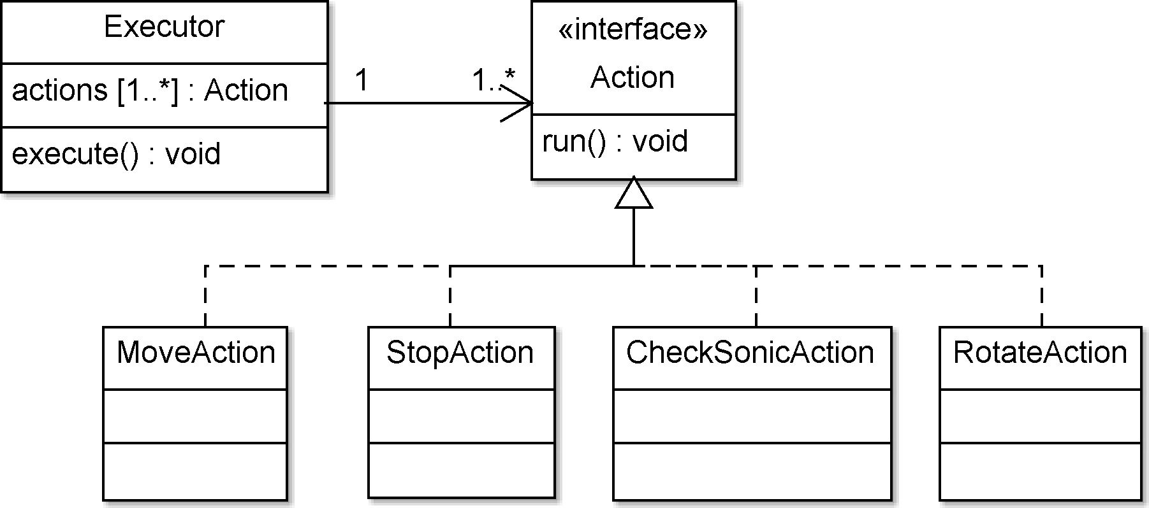
- Интерфейс Action – абстракция некоторого действия, которое может быть выполнено роботом. Вызов метода run приводит к выполнению этого действия.
- Классы MoveAction, StopAction, RotateAction, ChechSonicAction – имплементации интерфейса Action. Каждый из этих классов инкапсулирует в себе весь механизм управления роботом, необходимый для совершения конкретного действия. Действие для класса MoveAction – заставить робота двигаться прямо, для класса StopAction – остановиться, для класса RotateAction – повернуться на 180 градусов, для класса ChechSonicAction – проверять показания ультразвукового сенсора до регистрации необходимого значения.
- Класс Executor – «исполнитель» действий. Объект этого класса содержит в себе массив actions, содержащий ссылочные переменные типа Action. Вызов метода execute данного класса приводит к последовательному выполнению всех действий, находящихся в массиве actions. После выполнения последнего действия процесс повторяется.

- Реализовать следующее поведение робота:
- Робот движется прямо.
- Если ультразвуковой сенсор регистрирует препятствие на расстоянии 25 сантиметров, то робот останавливается и поворачивается на 45 градусов.
- Переход к пункту a.

Источники информации
- Лекции Sun №№ 4, 6-9
- Документация по Java API
- Документация по leJOS API

Лабораторная работа №3
Наследование, пакеты
Цель работы
Получение практических навыков по созданию и использованию пакетов и классов, использующих механизм наследования.
Задание
Лабораторная работа №3 является продолжением лабораторной работы №2.
- Создать два пакета и расположить классы из лабораторной работы №2 следующим образом:
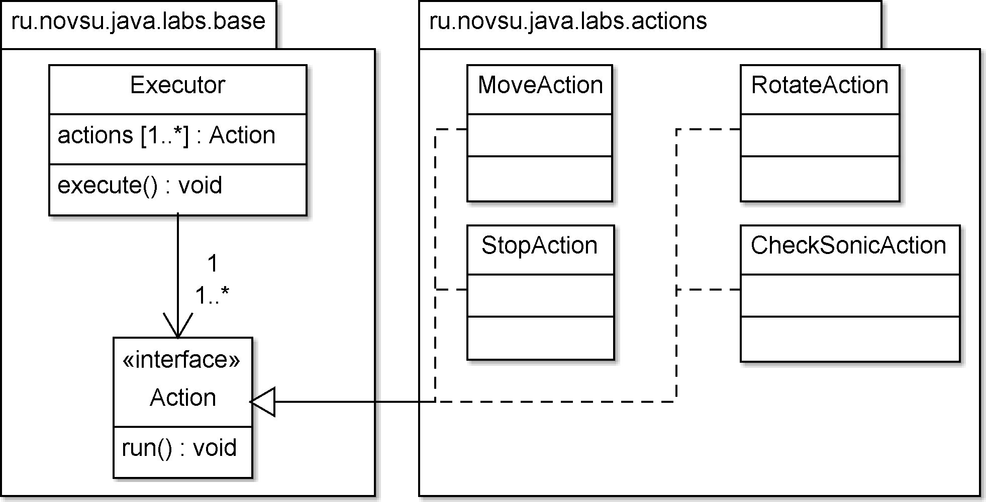
- Дополнить иерархию классов следующими классами:
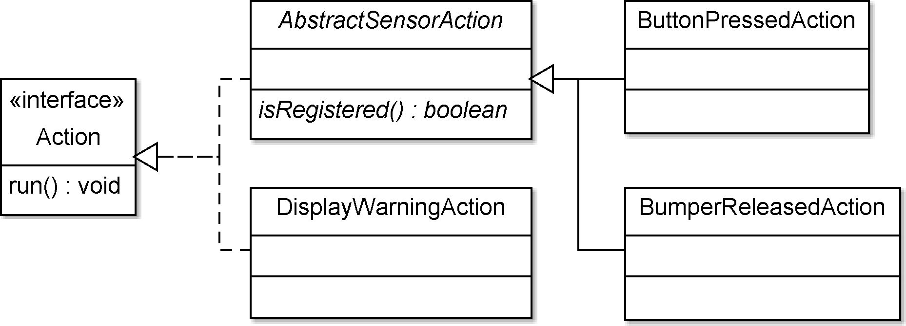
- Класс AbstractSensorAction – абстрактный класс-основа для действий, проверяющих показания различных сенсоров. Класс содержит абстрактный метод isRegistered, который возвращает значение «истина» тогда и только тогда, когда сенсор зарегистрировал необходимое значение. Данный метод должен быть помечен модификатором protected. Метод run в этом классе должен быть помечен модификатором final и содержать следующую реализацию: опрашивать метод isRegistered до тех пор, пока он не вернет значение «истина».
- Классы ButtonPressedAction и BumperReleasedAction – наследники класса AbstractSensorAction. Эти классы должны содержать следующие реализации метода isRegistered: класс ButtonPressedAction возвращает значение «истина», когда нажата кнопка на самом роботе; класс BumperReleasedAction возвращает значение «истина», когда сенсор-кнопка не регистрирует нажатие.
- Класс DisplayWarningAction должен выводить на экран некоторое сообщение и подавать короткий звуковой сигнал.

Все реализации интерфейса Action должны находиться в пакете ru.novsu.java.labs.actions.
- Реализовать следующее поведение робота
- Робот едет прямо. У основания робота закреплен сенсор-кнопка таким образом, что он нажат, пока робот находится на ровной поверхности.
- Робот останавливается, как только сенсор-кнопка перестает регистрировать нажатие.
- Робот выводит сообщение на экран и ждет, пока его вернут на ровную поверхность, что подтверждается нажатием кнопка на самом роботе
- Переход к пункту a.

Источники информации
- Лекции Sun №№ 4-9
- Документация по Java API
- Документация по leJOS API

Лабораторная работа №4
Исключения
Цель работы
Получение практических навыков по работе с механизмом исключений.
Задание
Лабораторная работа №4 является продолжением лабораторных работ №2 и №3.
- Добавить в пакет ru.novsu.java.labs.base два класса-исключения:
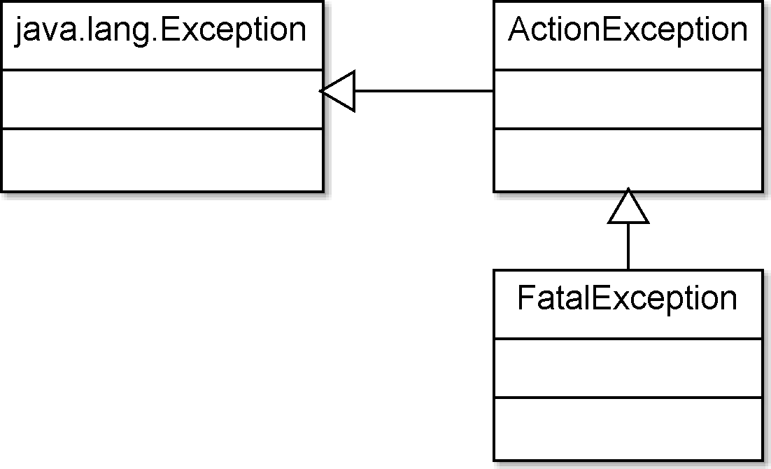
- Изменить метод run интерфейса Action так, чтобы он мог выбрасывать исключение типа ActionException.

- Добавить в метод execute класса Executor следующую логику обработки исключений:
- Если было поймано исключение типа ActionException, то выполнение действий, содержащихся в массиве actions, снова начинается с первого.
- Если было поймано исключение типа FatalException, то метод execute завершает свою работу.

- Добавить в пакет ru.novsu.java.labs.actions класс VerifyBumperPressedAction, реализующий интерфейс Action. Это действие проверяет, нажат ли сенсор-кнопка. Если да, то действие завершает свою работу. Если нет, то должно выбрасываться исключение типа ActionException.

- Реализовать следующее поведение робота
- Робот стоит на месте. У основания робота закреплен сенсор-кнопка таким образом, что он нажат, пока робот находится на ровной поверхности.
- Робот издает звуковой сигнал и выводит сообщение с предложением нажать кнопку на роботе.
- После нажатия кнопки робот проверяет, нажат ли сенсор-кнопка. Если нет, то программа возвращается в пункт b. Если да, то робот начинает двигаться прямо.
- Робот останавливается, как только сенсор-кнопка перестает регистрировать нажатие.
- Программа возвращается в пункт b.
- Если после трех нажатий на кнопку робот не зафиксирует нажатие на сенсор-кнопку, то выполнение программы заканчивается.

Источники информации
- Лекция Sun № 10
- Документация по Java API
- Документация по leJOS API

Лабораторная работа №5
Потоки ввода-вывода.

Цель работы
Получение практических навыков по работе с потоками данных и сериализацией с использованием пакета java.io.

Задание
1. Создание текстового файла
Создать с помощью программы на Java текстовый файл sin.txt, содержащий значения синусов углов в интервале от 0 до 360 градусов с шагом 1 градус (одно значение на строку). Функция вычисления синуса: Math.sin(x)
Обязательно использование класса PrintWriter.
Создать с помощью текстового редактора файл input.txt, содержащий одну строку с числом в интервале от 0 до 360.
2. Чтение текстового файла
Создать массив чисел типа double и прочитать в него значения из файла sin.txt при помощи класса BufferedReader. Для конвертации строк в числа можно использовать класс-обертку Double:
double doubleValue = Double.parseDouble (stringValue);
Прочитать значение угла из файла input.txt и вывести на экран значение соответствующего элемента массива.
3. Сериализация
При помощи механизма сериализации сохранить созданный массив целиком в файл sin2.dat
Создать новый массив чисел типа double и при помощи механизма сериализации прочитать массив из файла sin2.dat.
Проделать те же операции, но выполняя сериализацию для каждого элемента массива.
Вывести все значения элементов созданных массивов на экран для сравнения.

Источники информации
- Лекции Sun №№ 9, 15
- Документация по Java API

Лабораторная работа №6
Многопоточные приложения.

Цель работы
Получение практических навыков по использованию сетевых возможностей языка Java, созданию многопоточных приложений на языке Java.

Задание
В ходе выполнения лабораторной работы необходимо создать два приложения - прокси-сервер и клиент.
1. Прокси-сервер
Прокси-сервер получает запрос по протоколу HTTP/1.0 и возвращает клиенту содержимое страницы. Поддержка протокола должна быть достаточной для того, чтобы данный прокси-сервер можно было использовать в любом браузере (минимум в Internet Explorer, без авторизации). Пример работы с прокси-сервером (на PHP) можно посмотреть здесь: http://php.novgorod.ru/manual/ru/function.fopen.php
2. Клиент
Клиент получает от пользователя адрес страницы, адрес прокси-сервера и его порт в качестве параметров командной строки. Клиент отправляет запрос прокси-серверу, получает содержимое страницы и выводит его на экран. В случае возникновения ошибки (невозможность подключиться к прокси-серверу, невозможность загрузки страницы и т.д.) отображается соответствующее сообщение.
При защите лабораторной работы клиент будет проверяться также с сервером proxy.novsu.ac.ru:8080
3. Многопоточность
Обеспечить работу прокси-сервера в многопоточном режиме, т.е. подключение к серверу более одного клиента одновременно. Продемонстрировать данную возможность.

Источники информации
- Лекции Sun №№ 12, 16
- Документация по Java API

Лабораторная работа №7
Графические приложения

Цель работы
Получение практических навыков по использованию графических возможностей языка Java (библиотеки AWT, Swing).

Задание
1. Создание диалоговых элементов
Создайте приложение, отображающее диалоговое окно. В окне должны присутствовать три поля ввода текста и одна кнопка. Для полей ввода должны быть предусмотрены подписи "Частота по X", "Частота по Y", "Количество колебаний".
2. Вывод произвольных изображений
При нажатии на кнопку в диалоговом окне должно открыться новое окно, отображающее фигуру Лиссажу с заданными параметрами. Возможно использование дополнительных параметров в форме (фаза, амплитуда и др.).
При выполнении данной лабораторной работы допускается использование как библиотеки AWT, так и Swing.

Источники информации
- Лекция Sun № 11
- Документация по Java API

